Взвешивая неуловимое
12 октября 2010 года. ТрВ № 64, c. 6, "Исследования"
Владимир Лобашёв, Владислав Пантуев
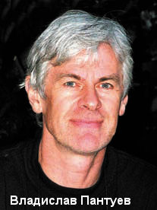
Рубрика: Исследования
В период журналистского бума по поводу Большого адронного коллайдера (БАК) в Европейском ядерном центре ЦЕРН в Женеве освещение многих важных фундаментальных исследований отодвинулось на задний план. Безусловно, большинство читателей и зрителей с настороженным вниманием следили за дискуссией о возможном образовании черных дыр, о поломках БАК, его стоимости и, наконец, об успешном запуске. Пока на БАК идет набор статистики, а затем предстоит кропотливая обработка результатов, можно «передохнуть» и осмотреться, что еще интересного и действительно важного происходит в науке, и в частности в физике элементарных частиц. Особый интерес представляют те редкие эксперименты, которые запущены у нас в стране, имеют фундаментальное значение и проводятся исключительно российскими учеными. Одной из таких установок является эксперимент по измерению массы нейтрино Института ядерных исследований РАН, ведущийся в подмосковном Троицке. Разработка эксперимента была начата в конце 80-х годов, затем более 10 лет, вплоть до 2004 г., проводились основные измерения. С целью более точного измерения массы нейтрино недавно осуществлен успешный запуск нового спектрометра модернизированной установки «Троицк ню-масс II» [ 1]. Однако из-за резкого сокращения финансирования судьба эксперимента, где уже имеется огромный задел, оказывается под угрозой.
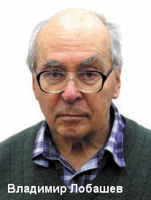
Что такое нейтрино, и почему так важно знать его массу? Часто нейтрино называют одной из самых загадочных элементарных частиц. До сих пор неизвестна его масса. Более полувека считалось, что оно не имеет массы в согласии с так называемой Стандартной моделью элементарных частиц. При этом нейтрино — один из самых распространенных типов частиц в нашей Вселенной. Оцениваемый поток реликтовых нейтрино, оставшихся нам в наследство от Большого взрыва, по оценкам, достигает нескольких сотен частиц на куб. см, включая пространство внутри нас. Таким образом, через квадратный сантиметр нашего тела безвредно и бесследно проходит 1013 нейтрино в секунду, в том числе 1012 нейтрино довольно большой энергии от Солнца. Мы не чувствуем потока нейтрино потому, что они очень слабо взаимодействуют с веществом: для них вся наша планета оказывается прозрачной, как воздух для солнечного света (на самом деле гораздо прозрачнее). Это делает их очень сложным объектом для исследования, поскольку с экспериментальным оборудованием они взаимодействуют так же плохо, как и с нашим телом. А это значит: чтобы просто «увидеть» их, надо строить установки с гигантскими объемами вещества-мишени.
Нейтрино как частица была обнаружена не в лаборатории, а «на кончике пера» теоретика. В 1930 г. Вольфганг Паули предложил чисто теоретически ввести в рассмотрение новую частицу для объяснения несохранения энергии в процессах бета-распада ядер. Сейчас для физики высоких энергий такой подход вполне нормален. Частицы сначала предсказывают, а только потом обнаруживают. Но для тех времен это был серьезный шаг. Тем более что сам Паули не верил, что предсказанную им частицу когда-нибудь зафиксируют экспериментально. Он ошибался.
В 1956 г. американский физик Фредерик Райнес с коллегами смог зарегистрировать нейтрино экспериментально, за что в 1995 г. ему была присуждена Нобелевская премия. Следующий всплеск интереса к нейтрино возник, когда стало ясно, что во Вселенной должно существовать большое количество темной материи, и была сделана попытка описать эту массу за счет массивных нейтрино. Впоследствии, в том числе и из результатов измерений на «Троицк ню-масс», выяснилось, что нейтрино, безусловно, определяют некоторую долю в темной материи, однако этот вклад составляет менее 1%. Совсем недавно стало ясно, что нейтрино играют важную роль в космологии возникновения Вселенной при описании самых ранних стадий эволюции после Большого Взрыва. Если нейтрино обладают малой массой, то они движутся с релятивистскими скоростями и должны определять скорость формирования структур наблюдаемой Вселенной. Более того, здесь обнаружилась тесная связь между космологией и физикой нейтрино. На основании анализа структур в пространственном распределении флуктуаций реликтового микроволнового фона можно дать ограничение на верхнюю границу суммы масс всех типов нейтрино (существует три типа нейтрино: электронные, мюонные и тау-лептонные). Эта величина, согласно расчетам, — порядка 0,5 эВ. Следует обязательно учитывать, что цифра модельно зависима и колеблется в пределах до 1 эВ. Если Стандартная модель элементарных частиц успешно «работает» с безмассовыми нейтрино, почему физики все же считают, что у нейтрино есть масса?
В 60-х годах прошлого века Бруно Понтекорво выдвинул гипотезу об осцилляциях (взаимопревращениях) между разными типами нейтрино для объяснения недостатка электронных нейтрино от Солнца в детекторах, расположенных на Земле. Но для проявления осцилляций нейтрино должны обладать массой. Сегодня можно утверждать на основе нескольких экспериментов, что осцилляции нейтрино есть, а значит, есть и конечная масса нейтрино. Из очень большого периода осцилляций вытекает, что разность масс между разными типами нейтрино очень маленькая. С другой стороны, оказалось, что нейтрино хорошо смешиваются. Отсюда следует, что нейтрино разных ароматов почти идентичны по массе.
Теперь мы знаем, что у нейтрино есть масса, но не знаем — какая. Знаем, что существует смешивание между разными сортами нейтрино, его параметров. Мы не можем объяснить, за счет какого механизма нейтрино приобретает массу, почему оно настолько легче заряженных лептонов. Безусловно, все это указывает на возникновение новой физики. Для продвижения вперед с новыми идеями важно точно определить, какова все же масса нейтрино.
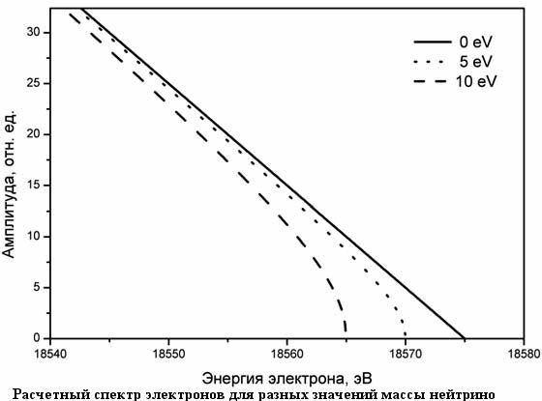
С одной стороны, есть ограничение на массу нейтрино, вытекающее из космологии (см. выше), и оно несколько лучше (ниже), чем то, что ныне дает прямое измерение в лаборатории (около 2 электрон-вольт). С другой стороны, астрофизические данные дают лишь косвенную оценку, где привлекается ряд предположений. И главное, в науке всегда важно получить любой фундаментальный результат разными методами – это дает более полную и согласованную картину мира. Таким образом, мы опять приходим к необходимости экспериментального исследования.
На сегодняшний момент известен только один способ прямого измерения массы нейтрино — изучение электронного спектра при бета-распаде трития. Проводить измерения с электронами гораздо проще, чем зарегистрировать нейтрино. Суть измерений весьма проста и следует из закона сохранения энергии. В распаде трития образуется три частицы: остаточное ядро, электрон и нейтрино. Насколько масса нейтрино отличается от нуля, настолько максимальная энергия в спектре электронов будет сдвигаться в меньшую сторону. К началу 90-х годов ХХ века уже было ясно, что измерения должны проводиться в масштабе разрешения по энергии порядка 5-10 эВ. В этом диапазоне стандартные методы измерения электронов уже не работают. В 1983 г. В.М. Лобашев и П.Е. Спивак предложили комбинированный вариант сочетания электростатического спектрометра с магнитной адиабатической коллимацией. Спектрометр такого типа, а также газовый тритиевый источник, позволяющий электронам от бета-распада попадать в чувствительную область без искажения энергии, были совмещены в одной установке, которая стала экспериментом «Троицк ню-масс», «ню» следует из произношения латинской буквы, используемой для обозначения нейтрино.
Теперь подробнее о принципе работы спектрометра. В первых экспериментах по массе нейтрино использовались магнитные спектрометры. Но энергия при бета-распаде трития (18 кэВ) слишком мала для точного измерения магнитным спектрометром. Гораздо точнее можно измерить спектр, пропуская электроны через электростатический барьер, высота которого может регулироваться с высокой точностью. Те электроны, энергия которых выше барьера, пролетают и попадают в детектор, а те, которым энергии не хватает, отражаются назад. Изменяя напряжение на «запирающем» электроде, можно получить интегральный спектр электронов. Но крайне важно, чтобы все частицы летели точно параллельно запирающему полю, которое не действует на поперечную компоненту импульса. А электроны от распада трития летят во все стороны. Как их направить точно на барьер? Причем если просто вырезать узкий пучок частиц коллиматором — их не хватит, чтобы получить хороший спектр.
Решение пришло в виде магнитной бутылки. В одной пробке, в сильном магнитном поле — источник, в другой — детектор, посередине, в слабом магнитном поле -электростатический барьер. Здесь работает принцип магнитной адиабатической коллимации. Поперечная компонента импульса частицы, летящей по спирали вдоль силовой линии из пробки в центр бутылки, уменьшается в пропорции, равной отношению полей в центре и в пробках. Сильное поле в пробках (8 Тесла) обеспечивается сверхпроводящими магнитами. Слабое поле в центре (надо, чтобы силовые линии не утыкались в стенки бутылки) обеспечивается большим диаметром установки. Таким образом, ценой за хорошее разрешение установки оказывается ее большой объем, вакуум в котором должен поддерживаться на уровне 10-12 от атмосферного давления — значение, сравнимое с вакуумом в околоземном космическом пространстве.
Троицкий эксперимент с коллективом в 10-12 сотрудников несопоставим по масштабам с установками по физике высоких энергий на современных ускорителях, однако практически все узлы и компоненты на «Троицк ню-масс» по своей сложности являются вызовом для экспериментаторов. Основные результаты на первом варианте установки были получены в конце 90-х — начале 2000-х годов, когда вся отечественная наука переживала сложные времена. «Выживание» эксперимента было обеспечено значимостью результатов для мировой науки, что позволило получить практически все возможные гранты при активной поддержке дирекции ИЯИ РАН и Академии. К 2004 г. первая фаза эксперимента была завершена. Получено лучшее в мире верхнее ограничение на массу нейтрино — 2,05 эВ. Для того чтобы продвинуться дальше по энергии требовались существенные изменения установки.
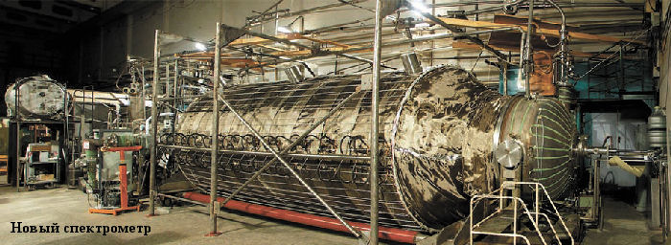
С 2004 по 2009 г. была произведена модернизация установки. Спектрометр, основной измерительный инструмент, был заменен на новый — в 2 раза больший по размерам и обладающий вдвое лучшим разрешением. Все его составные части были изготовлены в России, сам корпус изготавливался в Подольске, на заводе ЗИОМАР, а внутренний электрод — в опытном производстве Института. Внутренняя поверхность спектрометра и электрод, что очень важно для получения глубокого вакуума, подвергались электрополировке силами участников эксперимента. Высокопрочные изоляторы из стеклокерамики были изготовлены в Санкт-Петербурге, основной сверхпроводящий магнит с полем в 8 Тесла — в Москве. К лету 2010 г. были запущены и проверены все узлы установки. Получено близкое к расчетному разрешение по энергии — 1,8 эВ. После серии дополнительных калибровок, настроек и измерений установка будет готова к новым измерениям к началу следующего года. Таким образом, на текущий момент «Троицк ню-масс II» — один из очень немногих полностью отечественных экспериментов, которые не просто работают на том, что осталось с советских времен, но и продолжают совершенствовать оборудование и методики.
Однако в последнее время все не так гладко, как это кажется при поверхностном взгляде. Поиск новых путей организации науки и фундаментальных исследований в стране привел к резкому сокращению как бюджетных денег, выделяемых на эксперимент через РАН, так и поддержки через гранты, в частности РФФИ. Отдельные компоненты установки проработали уже более 20 лет, физически и морально устарели. Руководство института всячески поддерживает эксперимент, однако денег от Академии и РФФИ уже нет (и не будет по крайней мере до весны следующего года) даже на элементарные материалы и узлы, не говоря уже о замене «реликтовых» ртутных насосов, системы высоковольтного питания и других компонентов установки. Кроме этого, всем хорошо известно, что ежемесячные выплаты сотрудникам складываются из оклада и различных добавок и премий, причем часто последние определяют наибольшую часть дохода в силу мизерности окладов. «Срезание» доплат на фоне высокой инфляции в стране снизило реальный доход ученых и техников в 1,5-1,7 раза за последние 2 года. Большая часть сотрудников, участвующих в эксперименте, вынуждена искать другие источники доходов, «на стороне». Привлечение молодых специалистов стало нереально в такой ситуации. Вот уж действительно «...у холопов чубы трещат!» — эксперимент мирового уровня, не имеющий на данный момент аналогов, может быть просто провален из-за недостатка финансирования, неизбежных неполадок старого оборудования и отсутствия людей.
Троицкая группа участвует и в международном сотрудничестве. В настоящее время в Германии создается установка KA-TRIN (Karlsruhe TRitium Neutrino). Проект почти полностью повторяет троицкую установку, но в больших масштабах. Если диаметр нового спектрометра «Троицк ню-масс II» составляет 2,7 м, то диаметр спектрометра KATRIN равен 10 м. В международной кол-лаборации KATRIN участвует более сотни физиков из нескольких стран и большое число инженеров и механиков. Стоимость проекта оценивается в 50 млн евро. Группа ИЯИ РАН как участник кол-лаборации вносит свой основной вклад разработкой методик, в частности исследованием систематических эффектов на уже работающей установке в Троицке. Наиболее важным является изучение плазменных флуктуаций в тритиевом газообразном источнике. Такие эффекты могут оказаться критическими для эксперимента KATRIN. До физического пуска KATRIN еще около 3-4 лет, какое-то время потребуется на отладку и настройку всей системы, на измерения и обработку данных. Так что у российского эксперимента еще есть время держать ведущую мировую позицию в поисках массы нейтрино. Была бы поддержка в Академии и в правительстве.
Нужно ли это нынешнему руководству, мы не знаем, можем только надеяться. Однако уверены в том, что это нужно той части общества, которая хочет видеть страну цивилизованной и развитой. Подобные достижения имеют прежде всего моральный эффект. Масса нейтрино — одна из ограниченного числа фундаментальных констант, лежащих в основе современной физики. И если страна держит первенство в измерении хотя бы одной из таких констант, есть основания не падать духом: отечественная наука жива. Значит, тем, кто молод и еще выбирает род занятий, выбор карьеры ученого будет далеко не безнадежен.
Владимир Лобашёв, академик РАН
Владислав Пантуев, докт. физ. -мат. наук

